Bonn, 5. November 2019
Intermodal Europe 2019, 5.-7. November 2019, Hamburg Messe / Stand B84
Neue Monitoring-Lösungen für Controlled-Atmosphere-Container
ORBCOMM präsentiert erweiterte Kühlcontainerüberwachungsplattformen
Auf der Intermodal Europe 2019 hat ORBCOMM heute die neuesten Versionen seiner Plattformen ReeferConnect und VesselConnect vorgestellt. Damit lassen sich jetzt auch Intermodal-Container monitoren und steuern, die mit Aggregaten zur Kontrolle von Temperatur und Luftgasen ausgestattet sind – sogenannten Controlled-Atmosphere(CA)-Container.
Zur Verbesserung der Qualität und Haltbarkeit verderblicher Produkte nutzen CA-Container hochentwickelte Technologien zur Atmosphärenkontrolle, die den Kohlendioxid-, Sauerstoff- und Stickstoffgehalt im Container regulieren. Dadurch schaffen sie eine optimale Atmosphäre, in der sich Produkte mit hoher Atmungsaktivität, wie Bananen oder Avocados, über einen längeren Zeitraum sicher, frisch und unverfälscht bis zu den Regalen des Lebensmittelhandels transportieren lassen. ORBCOMM hat die Controlled-Atmosphere-Technologie vollständig in seine Plattformen ReeferConnect und VesselConnect integriert, wie sie von führenden Herstellern wie Daikin und StarCool zur Fernsteuerung ihrer Container verwendet werden. Über Funktionalitätseinstellungen hinaus lassen sich damit auch auch Pre-Trip-Inspektionen durchführen. Ebenso ist der Zugriff auf Datenprotokolle möglich.
„Mit den technologischen Fortschritten, die wir im Kühlguttransport erreicht haben, ist ORBCOMM das erste IoT-Unternehmen, das Controlled-Atmosphere-Container unterstützt. Damit bringen wir den intermodalen Betrieb auf ein höheres Niveau an Betriebseffizienz und Compliance und gewährleisten gleichzeitig eine optimale Versorgung für hochwertige, verderbliche Güter“, so Marc Eisenberg, Chief Executive Officer von ORBCOMM Inc.
Weitere Informationen: www.orbcomm.com/intermodal

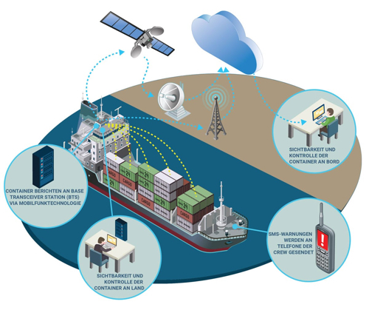
Abbildungen

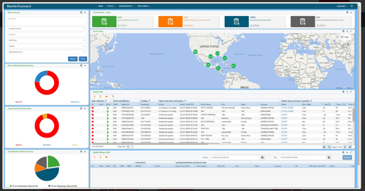
ORB_ReeferConnect-screen01.jpg
Auf einem Blick mit ORBCOMM ReeferConnect ersichtlich: die aktuellen Kühlcontainerstandorte.
(Foto: ORBCOMM)
ORB_VesselConnect-diagram-de.jpg
Lückenloses Monitoring über die gesamte Kühlkette mit ORBCOMM VesselConnect.
(Foto: ORBCOMM)

Weitere Informationen:  ORBCOMM Inc., Sue Rutherford  Ontario, CANADA  Tel.: +1 613.254.5269  rutherford.sue@orbcomm.com  www.orbcomm.com | Presse- und Öffentlichkeitsarbeit:  Press’n’Relations GmbH, Uwe Taeger  Magirusstraße 33, D-89077 Ulm  Tel.: +49 731 96 287-31  ut@press-n-relations.de  www.press-n-relations.de
ORBCOMM inc.
Als weltweit führendes Unternehmen und Innovator im Bereich des industriellen Internet der Dinge bietet ORBCOMM (Nasdaq: ORBC) praxiserprobte Lösungen, die Unternehmen mit ihren Assets verbinden, um Transparenz und betriebliche Effizienz zu steigern. Die breite Lösungspalette zur Anlagenüberwachung und -steuerung, umfasst lückenlose Satelliten- und Mobilfunkverbindungen, einzigartige Hardware und leistungsstarke Anwendungen, die alle durch einen umfassenden Kundensupport von der Installation über die Bereitstellung bis hin zum Kundendienst unterstützt werden. Zum vielfältigen Kundenstamm von ORBCOMM gehören führende OEM, Lösungsanbieter und Vertriebspartner aus den Bereichen Transport, Lieferkette, Lagerhaltung und Inventar, Schwerlastgeräte, Seefahrt, natürliche Ressourcen und Behörden. Weitere Informationen finden Sie unter www.orbcomm.com.

